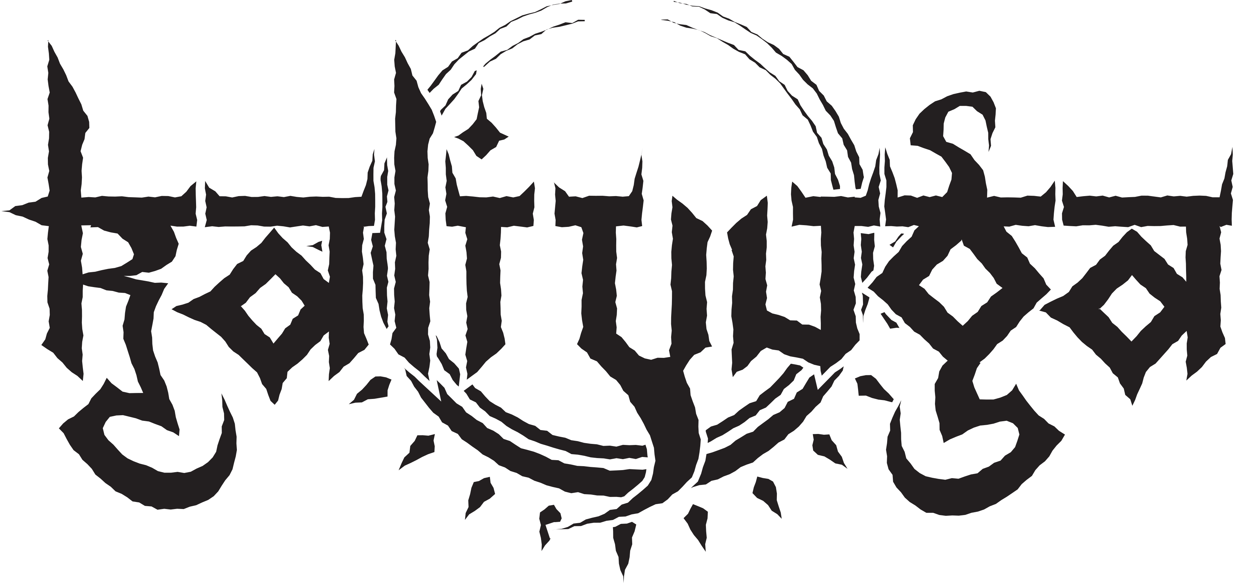
Bandbiographie

Gründung
Ende 2006 begann der damalige Atanatos-Schlagzeuger Eik mit seinen Kumpels Enrico (E-Gitarre) und David (Gesang) an eigenen Liedern zu arbeiten, um neue musikalische Wege zu gehen. Als dann mit Florian ein Schlagzeuger gefunden wurde und nach dem Aus von Atanatos mit Kocher noch ein Bassist mit zur Besetzung kam, gründete sich nun eine neue eigenständige Band namens Kali Yuga. Seit 2008 hielt Kali Yuga nun mit eigenen Songs Auftritte in diversen Clubs und bei verschiedenen Festivals ab.

Besetzungskarussell
2009 ergaben sich dann noch Besetzungswechsel: Für David kam Grützer (auch Gitarrist bei Artless) ans Mikro und Enricos Job an der Gitarre übernahm Michbert von Radiation Dust. Mittels einer Promo-CD Dead Shall Reign, aufgenommen im Rape of Harmonies Studio von Patrick W. Engel und Alexander Dietz im Jahr 2009, konnte die Band verschiedene Labels auf sich aufmerksam machen und unterschrieb schließlich bei G.U.C. einen Vertrag. Daraufhin folgten Auftritte zusammen mit Exodus, Graveworm, Dew-Scented, Watain und Tankard. Das erste Album Slaves to the Subliminal erschien im Februar 2011. 2012 kam Jean in die Band und übernahm den Schlagzeugerposten. Daraufhin schlossen sich diverse weitere Auftritte, darunter Konzerte auf dem Party.San oder dem Hell Inside Festival an. Am 1. November 2012 erschien der nächste Tonträger Wrath of Durga.

Eine neue Stimme
Nachdem Grützer 2017 seinen Rückzug vom Mikro bekannt gab, wurde nach langer Suche 2018 mit Christian schließlich ein geeigneter Nachfolger gefunden. Die in der Zwischenzeit entstandenen Songs wurden vertextet. Alte und neue Songs wurden Live präsentiert, bis die Corona-Pandemie den Jungs einen Strich durch die Rechnung machte. In dieser Zeit began die Aufnahme des kommenden Albums Lord of Lies in Eigenregie. Eine Veröffentlichung ist für den Jahreswechsel 2023/24 zu erwarten.

E-Mail: kontakt@kali-yuga.de
Tel.: +49 173 5611689 (Eik Halle)
Homepage: www.kali-yuga.de
Facebook: facebook.com/kaliyugametal

